L’ultimo libro di Pedini
Cinque anni in Europa
L’esperienza a Bruxelles del senatore Monteclarense
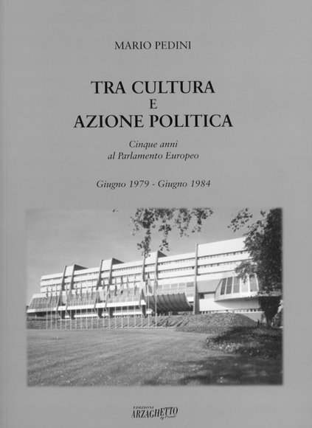
Potrebbe essere considerato il suo testamento spirituale, l’ultimo libro del senatore Mario Pedini, che racconta i suoi cinque anni (1979-1984) vissuti tra Montichiari, Roma e Bruxelles, nel periodo in cui fu eletto deputato al parlamento Europeo. Parliamo del volume “Tra cultura ed azione Politica - cinque anni di parlamento Europeo”, stampato postumo alla sua morte avvenuta l’8 Luglio 2003 all’età di 84 anni. “Come vi è in me ansia di libertà spirituale!”, si legge fra le pagine di questo ponderoso diario scritto con scrupolo anche nei giorni bui delle accuse di coinvolgimento nella loggia massonica P2, poi finite in una bolla di sapone.
“Quanto riemerge in me in queste ore dell’umanesimo cristiano respirato in Erasmo in Tommaso Moro in Campanella! Quanto desiderio di ribellione!”
Uno stato d’animo che lo spinse a lottare giorno per giorno, nel portare avanti i suoi ideali cristiani nel rafforzare quell’idea in Europa unita per la quale aveva sempre lavorato e quell’amore verso la sua Africa che l’aveva condotto a presentare la legge Pedini “mia e soltanto mia” per il servizio civile dedicato ai giovani che avrebbero scelto di portare il loro servizio nelle terre africane, sofferenti di ingiustizia e di povertà, piuttosto che nelle caserme con le armi in pugno.
Date, nomi, avvenimenti, incontri con capi di stato, tragedie, fatti di casa e personali, gioie e sofferenze, lacrime per tanti amici persi, soddisfazioni di un nonno che dorme accanto al proprio nipotino.
Questo e tanto altro si legge tra le pagine piene di sentimento, di fervida fede religiosa e politica e di profondo desiderio di unità.
Un lungo diario di oltre cinquecento pagine, scritto giorno per giorno con annotazioni utili ed illuminanti sui numerosi fatti di cronaca politica bresciana, nazionale ed internazionale di quei cinque anni caldi.
Ma Pedini non manca di annotare ciò che accadde nel suo paese natale, Montichiari, dove muoiono amici (Scalvini, Mazza, Varoli, Lamperti) dove figli e nipoti crescono, dove nuove strutture vengono inaugurate, come il Centro Fiera, dove un parroco se ne va (Don Olmi) ed un altro arriva (Don Bretoni), dove quelli della Dc cercano di resistere ad una spaccatura interna che diverrà inarrestabile e che travolgerà anche Lui il Senatore Mario Pedini. “Battaglia perduta. Esco di scena dopo 31 anni di vita parlamentare”.
Ma un vero combattente come lui non poteva arrendersi e solo sei giorni dopo quel 18 giugno 1984, dopo aver saputo di non essere stato rieletto a Bruxelles scriverà dopo aver accettato la presidenza di Assafrica: “Comincia una nuova vita, ma gli ideali non cambiano. Ho sempre detto che, come ho imparato da Fedro nel mio ginnasio, l’uomo deve avere almeno due bisacce al collo. Io? Ne ho vuotato una..... e spero vi sia molto in quella che avevo alle spalle e che ora prende il posto della prima!”.
I successivi 19 anni di impegno e di viaggi non hanno certo smentito questa sua volontà. La presentazione del libro è curata da Don Gabriele Filippini, direttore del settimanale diocesano “La Voce del Popolo” che dice tra l’altro come “Da queste pagine emerge altresì, nascosto a volte, ma reale, un aspetto che non può essere dimenticato: l’amore per i giovani, la fiducia in loro, il desiderio di aiutarli con la sia esperienza maturata”.
Si tratta del Dodicesimo libro di Mario Pedini e segue di 2 anni il precedente volume doppio intitolato “ Tra cultura ed azione politica - Quattro anni a Palazzo Chigi: 1975 - 1979 “, anch’esso edito la Arzaghetto di Montichiari e coordinato con pazienza e costanza dalla nipote di Pedini, la Signora Carla Gavazzi.

Francesco Di Chiara

